Montisci Matteo, Osimani Davide, Scibilia Tommaso, Zero Edoardo
RELAZIONE CAMPIONAMENTO
TOTALE DEL GIOCO FISICO LEGALE IN LIGURIA
Introduzione e descrizione del dataset
I dati analizzati in questa esercitazione riguardano il totale dei soldi spesi in gioco fisico legale in ogni comune della regione Liguria. I dati presenti provengono dal sito dell’Agenzia delle Dogane e dei Monopoli e il dataset ufficiale comprendeva tutti i comuni d’Italia, per lo scopo della relazione sono stati considerati solo i comuni della Liguria.
La variabile di interesse presa in considerazione è, quindi, “Giocato_Fisico”, mentre come variabili di stratificazione abbiamo scelto “Provincia” e “Popolazione”.
Lo scopo dell’analisi è quello di stimare il totale del giocato fisico legale in Liguria.
Campionamento casuale semplice senza reinserimento
Il totale delle unità sperimentali del dataset è 172. Effettuando un campionamento casuale semplice senza reinserimento per tutte le possibili taglie campionarie si ottengono le seguenti stime:
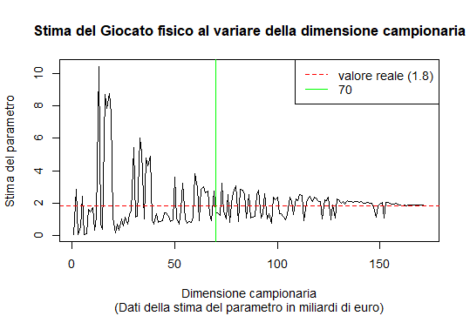
Osservando il grafico si può notare che all’aumentare della taglia campionaria la stima del parametro tende a convergere verso il valore reale. Nella prima parte del grafico le stime assumono un valore casuale e irregolare, mentre nell’intervallo della taglia campionaria compreso tra 50 e 100 l’andamento del grafico inizia a stabilizzarsi.
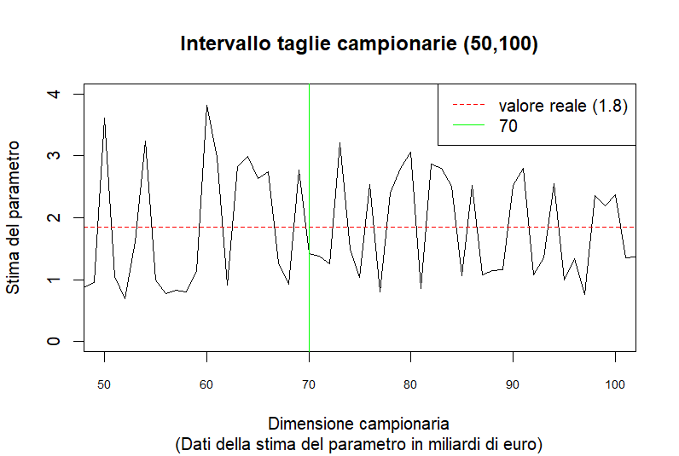
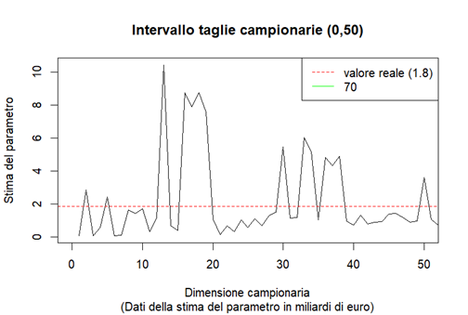

Ingrandendo il grafico nei due intervalli considerati si può notare meglio la differenza. Abbiamo scelto quindi di considerare un valore per la taglia campionaria compreso tra 50 e 100, in particolare 70.

La stima del totale dei soldi spesi in gioco fisico legale nella regione Liguria prendendo in considerazione n=70 è 958.261.712 .
La deviazione standard dello stimatore del totale dei soldi spesi è 938.535.042 .

Campionamento stratificato con allocazione proporzionale

- Stratificazione in base alla provincia di ogni comune:

 | Genova | La Spezia | Savona | Imperia
N_{h} | 54 | 29 | 50 | 39
n_{h} | 22 | 12 | 20 | 16

La prima riga della tabella si riferisce al numero totale di comuni in Liguria suddivisi per Provincia
di appartenenza, la seconda riga si riferisce al numero di comuni campionati in ogni strato.

Si è estratto, in modo casuale senza reinserimento, da ogni strato ottenendo un campione con i seguenti valori (considerando σ² nota):

 | Genova | La Spezia | Savona | Imperia
$\overline{X}$_{h} | 37712378 | 5434569 | 9719463 | 3679320
N_{h}x_{h} | 2036468431 | 157602497 | 485973164 | 143493472
(N_{h}-n_{h} ) N_{h}² σ_{h}² / n_{h} (N_{h}-1) | 8.294*10¹⁷ | 4.203*10¹⁶ | 1.690*10¹⁶ | 8.090*10¹⁵

La stima del totale dei soldi spesi in gioco fisico legale in Liguria (somma della seconda riga) è 2.823.537.564.
La deviazione standard dello stimatore del totale dei soldi spesi (radice della somma dell’ultima riga) è 946.841.650.

Osservando i risultati ottenuti la stima del totale non è ottimale, questo è dovuto all’alta varianza presente negli strati. Si può facilmente concludere che la quantità di soldi spesi non dipende dall’area geografica in cui si trova il comune, perciò la stratificazione per province non è il miglior modo per effettuare il campionamento.

Inoltre, le città di Genova e La Spezia hanno un’influenza predominate sulla stima totale a causa della grossa differenza di giocato tra i due rispettivi capoluoghi e i restanti comuni delle due province, questo fatto provoca un’alta varianza all’interno dei due strati.

- Stratificazione in base al numero di abitanti:

Sono stati divisi i comuni in cinque strati in base alla popolazione, le numerosità di unità da campionare per ogni strato sono:

 | Da 0 a 1000 | Da 1000 a 4000 | Da 4000 a 10000 | Da 10000 a 75000 | > 75000
N_{h} | 41 | 75 | 33 | 21 | 2
n_{h} | 17 | 30 | 13 | 9 | 1

Si è estratto, di nuovo, un campione da 70 unità ottenendo un campione con i seguenti valori (σ² nota):

 | Da 0 a 1000 | Da 1000 a 4000 | Da 4000 a 10000 | Da 10000 a 75000 | > 75000
$\overline{X}$_{h} | 122599.8 | 1640054.9 | 9130394.2 | 33489226.6 | 165176292.3
N_{h}x_{h} | 5026592 | 123004115 | 301303007 | 703273758 | 330352585
(N_{h}-n_{h} ) N_{h}² σ_{h}² / n_{h} (N_{h}-1) | 2.553*10¹² | 2.290*10¹⁴ | 1.708*10¹⁵ | 1.072*10¹⁶ | 0

La stima del totale dei soldi spesi in gioco fisico legale in Liguria è 1.462.960.057 .
La deviazione standard dello stimatore del totale dei soldi spesi è 112.504.439 .

Stratificando in base al numero di abitanti si osserva subito che la varianza dello stimatore è inferiore rispetto al caso precedente; quindi, in questo caso la stima è migliore.

Gli strati che influenzano maggiormente la stima sono gli ultimi due: il quarto a causa della sua alta varianza e il quinto a causa dell’elevato giocato della popolazione di Genova rispetto a quella di La Spezia, dovuto alla grossa differenza di popolazione tra le due città.
Infatti, probabilmente, si è ottenuta una sottostima poiché sono stati presi in considerazione gli abitanti di La Spezia al posto che quelli di Genova.

Campionamento stratificato con allocazione ottima di Neyman

- Stratificazione in base al numero di abitanti

Consideriamo gli strati per numero di abitanti, le numerosità di unità da campionare per ogni strato con allocazione ottima sono (considerando sempre σ² nota) :

 | Da 0 a 1000 | Da 1000 a 4000 | Da 4000 a 10000 | Da 10000 a 75000 | > 75000
N_{h} | 41 | 75 | 33 | 21 | 2
σ_{h} | 207436.5 | 1417198.9 | 5711478.4 | 19093214.6 | 413167312.1
n_{h} | 2 | 16 | 29 | 21 | 2

La stima del totale dei soldi spesi in gioco fisico legale in Liguria è 1.803.423.214 .
La deviazione standard dello stimatore del totale dei soldi spesi è 27.172.538 .

Utilizzando l’allocazione ottima di Neyman vengono campionate più unità negli strati che influenzerebbero di più la stima del parametro, quindi quelli con deviazione standard maggiore, infatti questo metodo ,a differenza di quello proporzionale ,non solo tiene conto della numerosità di ogni strato ma anche della sua variabilità. Proprio per questo motivo la stima del totale di soldi spesi in gioco fisico legale in Liguria si avvicina di più al totale effettivo. La bontà della stima, ottenuta utilizzando questo metodo, si può notare anche osservando il valore della deviazione standard dello stimatore, decisamente inferiore rispetto ai casi precedenti.

- Stratificazione in base alla provincia di ogni comune.

Stratificando ora in base alla provincia in cui appartengono i comuni, le numerosità di unità da
campionare per ogni strato con le rispettive deviazioni standard sono (considerando σ² nota):

 | Genova | Imperia | La Spezia | Savona
N_{h} | 54 | 39 | 29 | 50
σ_{h} | 101808456 | 11857952 | 31429901 | 14862057
n_{h} | 51 | 4 | 8 | 7

La stima del totale dei soldi spesi in gioco fisico legale in Liguria è 2.086.340.243 .
La deviazione standard dello stimatore del totale dei soldi spesi è 473.232.151 .
Utilizzando l’allocazione ottima di Neyman, otteniamo una stima del totale migliore e una deviazione standard minore rispetto al risultato ottenuto attraverso l’allocazione proporzionale (stratificando per provincie). Tuttavia, confrontando questo metodo con i dati ottenuti in precedenza possiamo concludere che la tecnica migliore da utilizzare per campionare i dati rimane la stratificazione con allocazione ottima di Neyman per numero di abitanti.

Analisi Bootstrap

È stata effettuata un’analisi Bootstrap prendendo in considerazione varie taglie campionarie.
Sono state selezionate quindi 11 taglie diverse da 50 a 150 con passo 10 e, per ognuna, si è effettuato un ricampionamento casuale semplice con reinserimento effettuando 10000 iterazioni Bootstrap di numerosità uguale a quella del campione. Si riportano alcuni risultati:

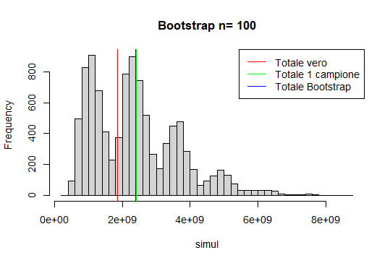
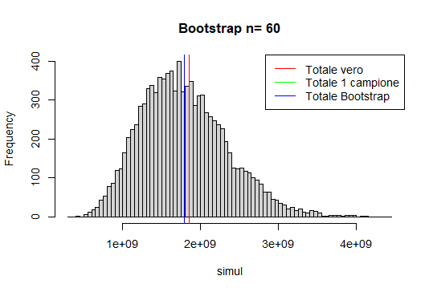

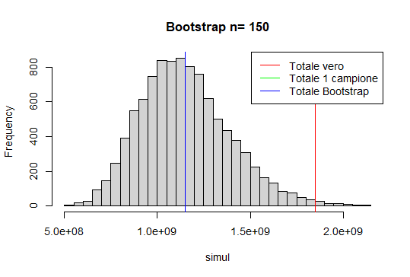

Osservando i grafici si può subito notare che estraendo molti sottocampioni non vi è nessuna relazione tra il crescere della taglia campionaria e l’approssimazione della distribuzione del totale dei campioni con una normale. Inoltre, si può osservare che il parametro stimato con il metodo Bootstrap si discosta dal valore reale in modo completamente casuale. I risultati dell’analisi dipendono esclusivamente dalla bontà del campione considerato e non offrono informazioni aggiuntive utili a trarre nuove conclusioni. In questo caso, quindi, non è ottimale utilizzare questo metodo campionando in modo casuale semplice.

